Додаток 5
Робота психологічної служби
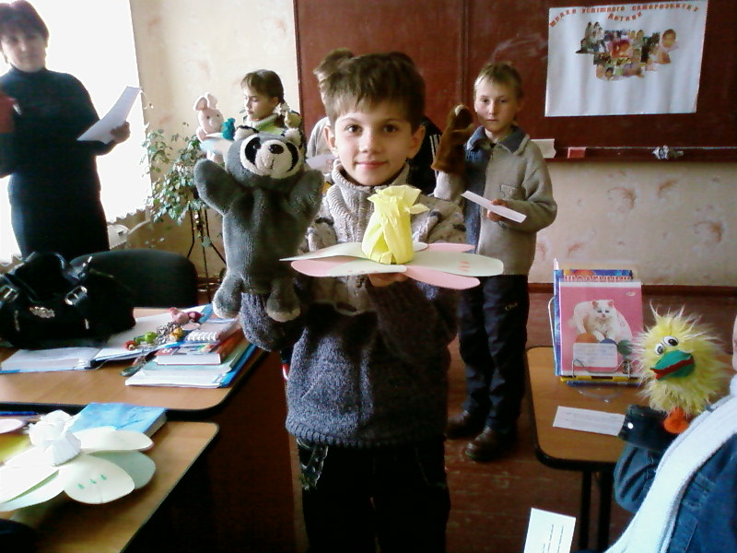
Олександрівської загальноосвітньої школи І – ІІІ ступенів №2
Шкільне здоров’я - одна з найголовніших складових у становленні особистості, та як наслідок інвестиційний вклад у майбутнє нашої держави. Ефективне шкільне психологічне здоров’я доповнює комплекс шкільних здоров’язберігаючих технологій
Стан здоров’я дитини - це цілий комплекс характеристик, який включає в себе:
- Фізичне здоров’я ;
- Психічне здоров′я;
- Успішну соціально – психологічну адаптацію.
Реалізація концепції "Школи Здоровя" включає збереження і укріплення здоров’я на основний розвиток навичок здорового способу життя та поліпшення умов медичного обслуговування, гігієни і харчування дітей.
Нездорові соціальні фактори поведінки не тільки впливають на спосіб життя і здоровя, але й передують можливостям освіти для підростаючого числа дітей шкільного віку і підлітків. Для планування і здійснення здоровʹязберегаючої діяльності в школі створена психолого – педагогічна співпраця, яка працює на:
- стабілізацію показників по адаптації учнів 1, 5, 10 класів;
- стабілізацію показників по рівню тривожності учнів.
- забезпечення корекційної негативної динаміки у формуванні комунікацій в дитячій середі від ступеня до ступеня.
- створити психологічно комфортний клімат в школі,
- сформувати систему роботи по збереженню здоров’я участників навчально – виховного процесу.
- забезпечити необхідну допомогу педагогічному колективу в развитку особистісних особливостей учнів (включаючи допомогу в психологічному середовищі інноваційними технологіями);
- здійснювати діагностику і корекцію пізнавальних процесів учнів;
- розвивати комунікативні здібності учнів;
- корегувати відношення учнів з педагогами та батьками ;
- розвивати соціальну, когнітивну і емоційно – особистісну сферу учнів;
- підвищувати психологічну культуру учнів школи і їх батьків.
Від життєрадісності та бадьорості дітей залежить їхнє духовне життя, світосприйняття, розумовий розвиток, рівень знань, віра в свої сили. Школа може і повинна відігравати у цьому процесі вирішальну роль. Психологічний супровід спрямований на те, щоб навчально – виховний процес у школі сприяв зміцненню психофізичного здоров'я учнів, щоб відбулася переорієнтація вчителя на підтримання психофізичного здоров'я, формування основ соціального здоров'я і духовної культури школярів, підвищення ролі сім'ї у формуванні здорового способу життя дитини.
Кожен з напрямків має свою специфіку, набуваючи конкретної форми, залучаючись до єдиного процесу — розвитку психофізичного здоров'я як учнів, так і вчителів.
Відповідно до завдань програми психологічною службою школи було запроваджено щорічний моніторинг психічного здоров'я. Він включає такі основні напрямки:
- відстеження рівня розвитку психічних процесів (пам'яті, уваги, уяви, мислення);
- відстеження емоційних станів дітей (тривожність, агресивність);
- дослідження особливостей розвитку особистісної сфери школярів, рівня самооцінки;
- відстеження динаміки соціальних процесів в учнівських колективах.
Психологічний супровід полягає у збереженні психофізичного здоров'я всіх учасників навчально – виховного процесу: учнів, учителів, батьків. Покращення психічної складової способу життя дітей залежить від оптимізації їхніх контактів з дорослими (батьками і вчителями). Саме тому важливим компонентом програми є просвітницько – профілактична робота психолога з педагогічним колективом школи та батьками школярів.
Таким чином, психологічна служба Олександрівської ЗШ І – ІІІ ступнів №2, спрямовує свою роботу на створення психолого – педагогічних умов, які забезпечують духовний розвиток кожної дитини, її душевний комфорт, що є основою психофізичного здоров'я. Нині суб'єктивно існує необхідність соціально – психологічного забезпечення готовності кожної особистості задовольнити одну з найважливіших своїх потреб — формування, збереження, підтримання й відновлення психічного і фізичного здоров'я.
Робота шкільного психолога починається із знайомства з майбутніми першокласниками. Перш ніж дитина переступить поріг школи, у травні місяці проводиться обов'язкова співбесіда з майбутніми першокласниками, здійснюється діагностика їхнього психофізіологічного стану за тестами.
Повторна діагностика майбутніх першокласників проводиться у кінці серпня перед початком навчального року. З результатами обстеження обов'язково ознайомлюють батьків та класних керівників. Це допомагає у подальшій індивідуальній роботі з учнями.
Наступним етапом роботи є спостереження, аналіз та полегшення адаптації учнів 1-х класів до навчання у школі за нових соціальних умов Успіх адаптації у новому для неї шкільному середовищі залежить від готовності дитини відвідувати школу, стану здоров'я, віку, з якого вона почала вчитися. Адаптація тісно пов'язана зі здоров'ям, здатністю організму в різних ситуаціях ефективно забезпечувати «рівновагу з середовищем». Кожен першокласник має свій індивідуальний бар'єр психологічної адаптації. Важливе значення має врахування психофізіологічних особливостей діяльності мозку дитини (мозкова асиметрія), що покращує особистісно – орієнтоване навчання, дає можливість прогнозувати подальший розвиток здібностей та нахилів дитини. Ця діагностика є обов'язковою у ряді методик з вивчення психофізіологічного стану дитини. Сучасна система виховання дуже рідко враховує можливості функціонування правої півкулі мозку дитини (образного мислення), а частіше — механізми лівої півкулі (логічного мислення).
Одна з причин цього — неусвідомленість рухової активності дитини, що суттєво впливає на творення і становлення образного мислення. Рухова активність впливає на розумову і фізичну працездатність школярів, зниження захворюваності.
У педагогічному колективі проходить психолого – педагогічний консиліум, мета якого — визначити базовий рівень інтелектуальних та психоемоційних процесів, а також перспектив розвитку як кожного окремого учня, так і новостворених класних колективів.
Робота шкільного психолога включає в себя розвивальну роботу зі школярами та допомогою дітям «групи - ризику». З учнями які відчувають психологічні труднощі, проводяться корекційно – відновлюючи заняття по розвитку пам’яті, уваги, мислення, уяви.
Навчити дітей жити без конфліктів, стресів та насилля, зміцнювати, зберігати своє і цінити чуже здоров’я, посилювати мотивацію навчання, прививати принципи здорового способу життя, що без сумніву допоможе у застосуванні у педагогічному процесі здоров′язберігаючих технологій в поєднанні з педагогічними методами навчання.
В учнів 2 – 11 класів в системі додаткової освіти також передбачені заняття з психологом. На заняттях часто застосовуються прийоми релаксації і аутотренінга.
Без уваги також не залишається і підлітки старшого шкільного віку. З ними проводяться тренінги, на яких часто використовуються прийоми релаксації та аутотренінгу. Учні 9 – 11 х класів проходять тести на профорієнтацію. Вони отримують рекомендації по вибору професії, та відвідують різні підприємства з метою ознайомлення з особливостями професії та з умовами роботодавців місця роботи. Це допомагає старшокласникам зробити зважений крок при обирані майбутньої професії.
Психологічне консультування учнів — суттєвий напрямок роботи психолога в умовах Школи сприяння здоров'ю. Консультації можуть бути індивідуальними та груповими. Найчастіше учні звертаються через труднощі у засвоєнні знань, непорозуміння із учителями, батьками, порушення емоційної сфери, виникнення конфліктних ситуацій, занижену самооцінку. У процесі індивідуального консультування застосовуються різні психотехніки. Важлива умова — це прийняття й повага учня, встановлення взаємин довіри і добровільності.
Сама форма тренінгу дає можливість учням пізнати себе й навколишній світ, змінити своє «Я» через спілкування. Все це у комплексі полегшує процес формування у підлітків навичок здорового способу життя. Заняття тренінгової групи цікаві, різноманітні, їхня тематика спрямована на збереження психофізичного здоров'я школярів. Учні, які пройшли тренінг-курс, самі стають тренерами у початковій школі, проводячи просвітницько – профілактичну роботу серед молодших школярів.
Традиційно у школі проходять просвітницько – профілактичні тижні «Здорова дитина — здорова нація». Усі проведені заходи спрямовані на профілактику шкідливих звичок, захворюваності на ВІЛ, СНІД, наркотичну залежність.
Окрема увага приділяється учням випускних класів, тому що тестування та іспити — це стрес для дитини і необхідно в цей час виявити особливу турботу про психічне здоров'я школярів. Тому обов'язково проводяться бесіди у випускних класах, індивідуальна робота, що дає можливість враховувати рівень тривожності, самооцінку, темперамент дитини. На шкільному стенді «Психологічний вісник» розміщують поради учням, які готуються до державної підсумкової атестації.
Необхідність валеологізаційної роботи серед учнів визначається даними, отриманим в ході анкетування учнів по проблематиці здоров’я.
Практичний психолог в комплексі з учителями – предметниками і класними керівниками працюють над створенням позитивного соціально психологічного клімату в школі. В результаті цієї роботи в школі створюється банк даних про учня, на кожну дитину заведена психологічна карта, в якій відмічено особливості кожного учні, та результати проведеної психолого – педагогічної роботи.
Велика робота проводиться з батьками. Мета роботи практичного психолога допомогти батькам грамотно і ефективно будувати свої взаємини з дітьми. Націлювати батьків на те, щоб вони були активними спільниками в вирішенні шкільних, психологічних проблем. Для цього з батьками постійно проводиться моніторинг, консультування, та корекція і регулярні виступи на батьківських зборах з актуальних проблем дітей різної вікової категорії. "Школа Здоров’я" для батьків регулярні зустрічі з медичними працівниками дозволяють кваліфіковано відповідати на питання, які виникають у батьків і знайомити їх з елементарними способами саморегуляції фізичного і психологічного здоров’я, як самих батьків так і дітей. Орієнтація психолога направлена не тільки на учнів але й на його сім’ю. Це дозволяє більш якісно та комплексно вирішувати проблеми психологічної допомоги дітям та підліткам. Сумісна робота психолога, вчителя, та батьків направлена не збереження психологічного здоров’я дітей і дає позитивний результат в школі набагато менше конфліктів учень – учень, учень – вчитель, батьки – учень, батьки – вчитель. Практичний психолог багато працює індивідуально з дітьми, батьками, та педагогами. Хоча праця психолога не така помітна, як робота вчителя, але за словами Єріха Фромма, той психолог має професіоналізм, який є непомітним, але в курсі всіх подій у школі, для того, щоб попередити конфлікти та труднощі в будь – якому колективі.
Для вчителів, які працюють в класах з такими дітьми, були запропоновані комплексні вправи для розвитку пізнавальної сфери особистості. В результаті сумісної клопіткої праці психолога, вчителів та батьків першачків за досить короткий строк – два місяця адаптуються в школі. На сьогодні продовжуються роба з учнями початкової ланки.
Одним із найважливіших ділянок роботи психолога є сумісна робота з вчителями. Як показує практика, значна частина внутрішкільних конфліктів породжується тим, що педагоги недостатньо заглиблюються у проблеми дітей і їх емоційного стану. Результати анкетування учнів і їх батьків допомагають так побудувати систему роботи, щоб уникнути конфліктних ситуацій і вчасно скорегувати взаємостосунки учасників навчально – виховного процесу.
Крім запланованих обстежень проводяться індивідуальні і групові обстеження по запиту адміністрації школи, вчителів, класних керівників, батьків. Результати обстеження виносяться на обговорення психолого – педагогічних семінарів, якщо інформація є не секретною і індивідуальною, яка приймає рішення, що потрібно рекомендувати певному учню, учителям, чи батькам, для більш продуктивної праці і збереження його здоров’я.

